**Gambaran Environtment**



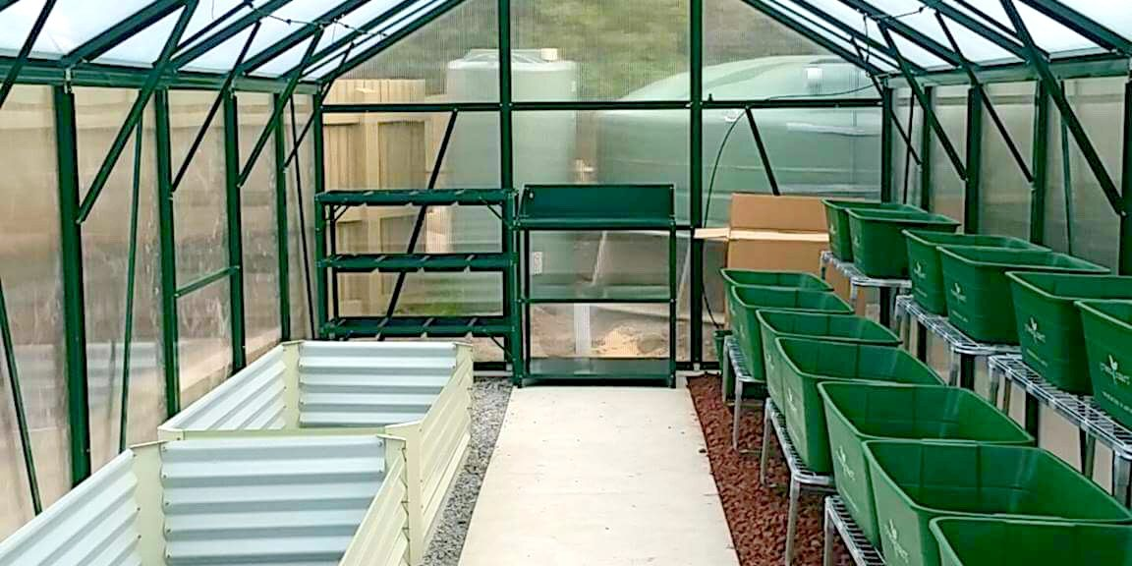

**Narasi**

Suatu hari di desa XXX terjadi kekacauan, banyak warga terjangkit penyakit misterius. Semua warga merasa ketakutan dengan penyakit aneh tersebut. Pak Kadir sebagai kepala desa mulai mencemaskan warganya. Ia kemudian pergi ke kebunnya sambil memikirkan cara menyembuhkan warganya. Pak kadir melihat-lihat tanamannya sehingga dia memiliki ide untuk membuat ramuan dari tanaman hasil kebunnya.